INSTRUKTIONSTEXT FÖR PLEXTALK Linio Pocket
- Direktuppspelning av webbradio -

Shinano Kenshi Co., Ltd. Äger rätt att utan förvarning ändra innehållet i denna instruktionstext.

Innehållsförteckning

1 Vad du kan uträtta med funktionen Direktuppspelning av webbradio 1
2 Registrera webbradiostationer för din dator 1
3 Konfigurera nätverksinställning för din Linio Pocket 3
4 Lyssna på webbradio 4

Vad du kan uträtta med funktionen Direktuppspelning av webbradio

Funktionen Direktuppspelning av Webbradio gör det möjligt för PLEXTALK Linio Pocket att, via så kallad “streaming”, spela direkt från webbradiostationer på Internet. Vad du måste göra är att via din dator registrera webbradiostationerna på ett SD-kort.

Registrera webbradiostationer med hjälp av din dator

- Se till att datorn är uppkopplad till Internet.
- Ladda ner mjukvaran ‘PLEXTALK Transfer’ från PLEXTALKs webbplats, och installera programmet på din dator, såvida det inte redan installerats.
- Kör PLEXTALK programmet Transfer.
- Ladda ner spellistan för den webbradiostation du vill höra som direktuppspelning från Internet. Omduvilltesta,kandugåtillPLEXTALKswebbplats,därduhittarettexempelpå spellista. Ladda ner http://www.plextalk.com/in/PlextalkWebRadioTest.pls och spara filen på din dator.
- Koppla Linio Pocket till din dator via U S B. ‘PLEXTALK Transfer’ kommer automatiskt att påträffa din Linio Pocket.
- Välj ‘Radiostationer’ i rullfältet ‘Typ av innehåll’.

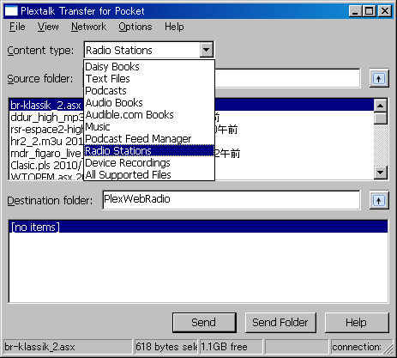

- I rutan ‘källmapp’ ska du välja den mapp som innehåller spellistan du sparade enligt steg 4.
- Välj filen med spellistan du laddade ner och sparade enligt steg 4, och tryck på Sändknappen. Programmet börjar då överföra spellistan till SD-kortet i din PLEXTALK Linio Pocket.

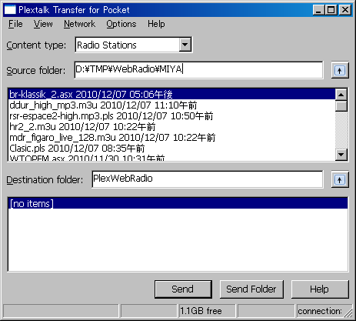

- När spellistan överförts, kommer dess namn att visas i fältet ‘Destinationsmapp’.
- Koppla ur Linio Pocket från din dator. Stäng programmet.

Konfigurera nätverksinställning för din Linio Pocket

Märk. Kontakta först din it-leverantör och begär information beträffande de trådlösa system du har i hemmet eller på jobbet.

- Aktivera nätverksenheten för din Linio Pocket. Tryck först på Meny-knappen, och gå sedan till “Systeminställningar”- “Nätverksinställningar”, och sedan till alternativet “Aktivera eller avaktivera nätverksenheten”. Välj ‘Aktivera’ med hjälp av Pil Vänster eller Pil Höger, och tryck på Pil Ner. Menyn stängs automatiskt så snart nätverksenheten aktiveras.
Märk. Skulle din Linio Pocket redan vara konfigurerad för ditt nätverk, , ansluter den automatiskt. Gå vidare till avsnitt 4.
- Sök efter tillgängliga nätverk i närheten av din Linio Pocket. Tryck först på Meny-knappen, och gå sedan till “Systeminställningar”- “Nätverksinställningar”, ”Inställningar för trådlösa nätverk” och sedan till alternativet “Tillgängliga nätverk.” När du trycker på Pil Ner, börjar din Linio Pocket söka.
- Om du ser en lista med tillgängliga nätverk, markera det trådlösa nätverk du vill upprätta förbindelse med. Om du inte har konfigurationen för önskat nätverk, följ steg 4 och 5.
- Mata in nätverkskonfigurationer. Din Linio Pocket kommer att be dig ange säkerhetsläge, lösenord, smyginställning, DHCP och IP-adress, samt Proxy-server.
Märk. Du har möjlighet att konfigurera dessa nätverksinställningar med hjälp av kontrollfliken “Konfigurering av nätverk” i hjälpprogrammet “PLEXTALK Transfer.” Om du vill ha ytterligare information, kan du gå till alternativet ”Hjälp” i programmet.

Säkerhetsläge: | Välj det säkerhetsläge som ställts in för nätverkets accesspunkt.
Lösenord: | Mata in lösenord eller fras eller WEP nyckel som ställts in för nätverkets accesspunkt.
Smyginställning: | Välj “Av.”  När ditt nätverk använder smyginställning, välj “På.”
DHCP och IP- adress: | Välj ‘Aktivera’.  Om nätverket inte tillhandahåller DHCP-service, välj ‘Avaktivera’, och mata in information för IP-adress.
Proxy-server: | Välj ‘Avaktivera’.  Om nätverket använder proxy-server, välj ‘Aktivera’, och mata in information rörande proxy-server.

- Så snart alla parametrarna matats in för konfigureringen, försöker PLEXTALK upprätta förbindelse med nätverket.
- Dröj ett ögonblick tills Linio Pocket upprättat förbindelse. Lyckas det, stängs menyn automatiskt.

Lyssna på webbradio

- Välj den webbradiostation du vill lyssna på. Tryck först på Titel, och sedan på Pil Upp två gånger för att välja “kategori”. Gå till kategorin ‘Webbradio’ med hjälp av Pil Vänster och Pil Höger. Tryck sedan två gånger på Pil Ner för att välja titel. Välj webbradiostation med hjälp av Pil Höger eller Pil Vänster, och tryck på knappen Start/Stopp.
- Din Linio Pocket sätter då igång med direktuppspelning av webbradiostationen.

För ytterligare information kan du läsa Användarguiden för PLEXTALK Linio Pocket.

Slut på instruktionstexten

